Daniele Cipriani Entertainment
presenta

ELEONORA ABBAGNATO
in
"Carmen"

Balletto in due atti di Amedeo Amodio dal racconto di Prosper Merimée

Don José Amilcar Moret Escamillo Giacomo Luci

22 luglio 2017 ore 21:00
Teatro Romano di Ostia Antica
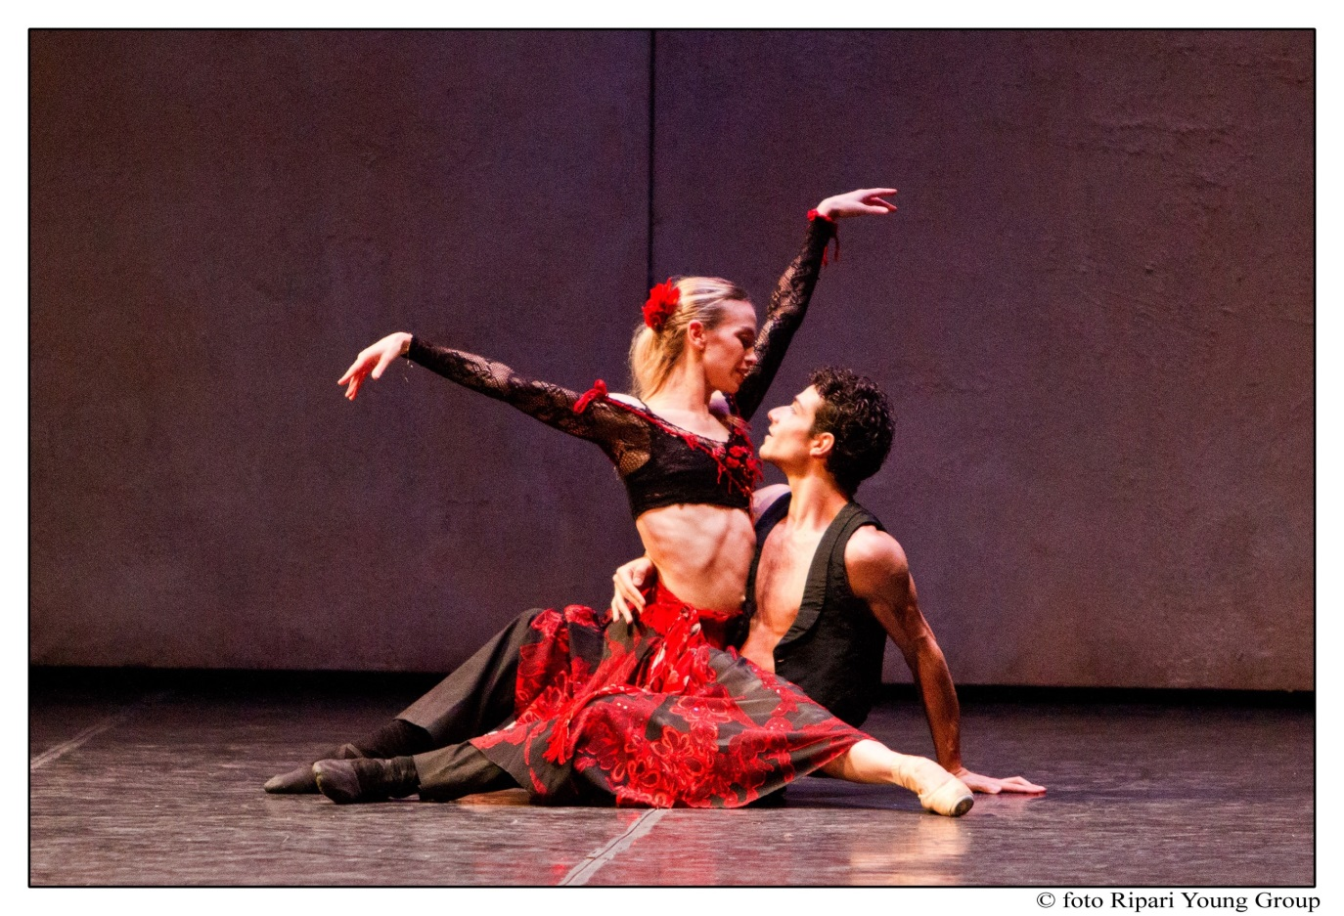
Coreografia e regia Amedeo Amodio Musica Georges Bizet
Adattamento e interventi musicali Giuseppe Calì Scene e costumi Luisa Spinatelli
Maitre du Ballet Stefania Di Cosmo Produzione Daniele Cipriani Entertainment
Dopo il grande successo ottenuto nei maggiori festival e teatri Italiani, il 22 Luglio nella suggestiva cornice del Teatro Romano di Ostia Antica, torna in scena la bella e ammaliante sigaraia di Merimée con la stella della danza internazionale, étoile dell’Opéra di Parigi, ELEONORA ABBAGNATO nel balletto in due atti di Amedeo Amodio "CARMEN". Un condensato di intrecci d’amore tra Carmen, Don José, Micaela ed Escamillo sviluppato con l’espediente scenico del ‘teatro nel teatro’ sulle celeberrime note dell’opera di Bizet. Eleonora Abbagnato è Carmen, poesia, incantesimo, “formula magica”, nella versione coreografica di Amedeo Amodio con le scene e i costumi di Luisa Spinatelli. Un ruolo, quello della sigaraia gitana, congeniale alla biondissima palermitana che proprio interpretando Carmen all’Opéra de Paris nell’omonimo balletto di Roland Petit raggiunse il rango più alto e ambito della gerarchia di una ballerina: quello di étoile.
Riduzioni per scuole di danza, gruppi organizzati e cral
INFO E PRENOTAZIONI programmazione@danielecipriani.it - Tel 06.93800262

